------------------------------------------------------------
JVEMV6 52#9.1_6 / 52. 自然観察 / 9. botany / 1. pegasusu / 20190918_130743

#
[ops]
- TASK-1 : 2019-07-26_14-17-38_000.jpg
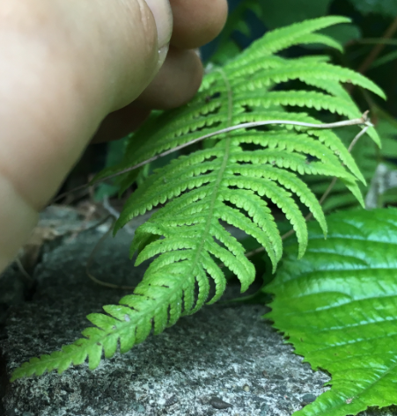
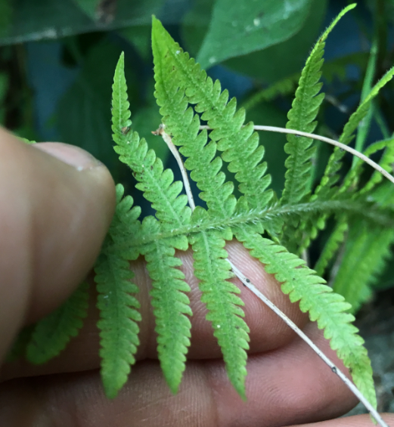
  - 2019-07-26_14-17-41_000.jpg
  - candidates
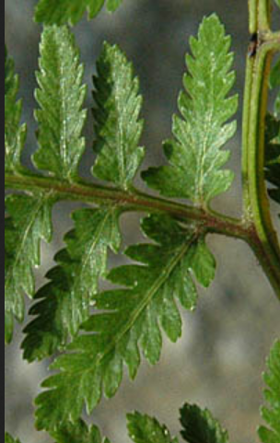
    - イヌシダ
- TASK-2 : 2019-09-15_15-15-00_000.jpg
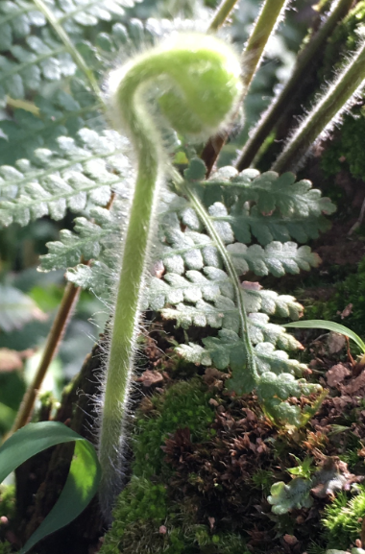
  - candidates
    - ゼンマイ
      - “大きなうずまき状の芽が1つ” => YES
    - ヤマドリゼンマイ
      - http://mikawanoyasou.org/sida/yamadorizenmai.htm
      - 「中軸」に、褐色色が混じっている => NO
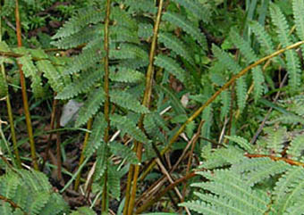
    - イワガネゼンマイ
      - http://mikawanoyasou.org/sida/iwaganezenmai.htm
      - 羽片：分裂、なし => NO
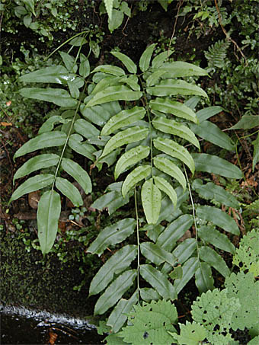
    - イヌワラビ
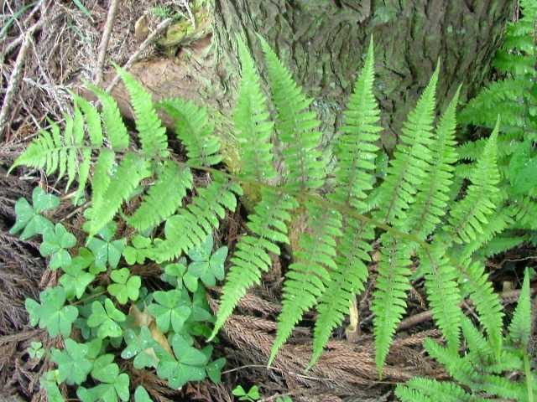
      - https://matsue-hana.com/sida/sidaha.html#ha2ujou
      - 小羽片の先端、尖っている => NO
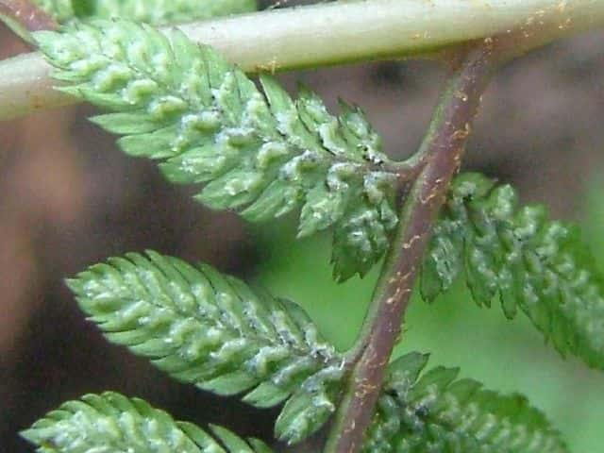
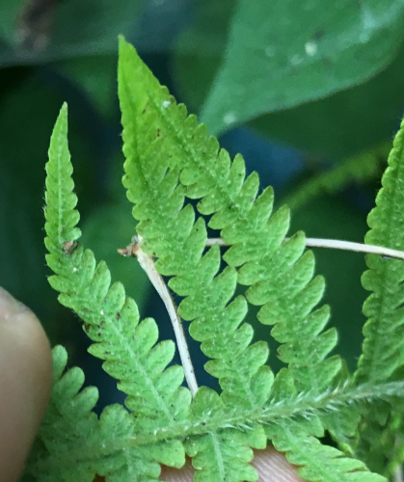
      - 2019-07-26_14-17-41_000.jpg

[data]
- search history
  - https://ja.wikipedia.org/wiki/シダ植物門
  - https://ja.wikipedia.org/wiki/維管束
    - “葉にあるそれを葉脈という”
  - https://duckduckgo.com/?q=維管束&t=h_&iax=images&ia=images
  - https://bonsai.shinto-kimiko.com/kiso/kouzou.htm “維管束の構造”

[thoughts]

[docs]
- http://mikawanoyasou.org/sida/sida-kensaku.htm
- http://www.ne.jp/asahi/sunsun/tanpopo/manabiya/manabiya.htm <= good
  - “シダ植物の基礎を解説しています”
  - “葉の分岐と切れ込み”
- https://matsue-hana.com/sida/sidaha.html#ha2ujou <= good

[next]
- 2019-07-26_14-17-41_000.jpg => さらに、調べてみよう。

[/ XXX]

